**比對教師著作清單說明手冊**

**比對程式說明**

1. 前言

要利用比對程式進行教師著作清單與線上圖書資料庫scopus進行比對，必須使用到的檔案有教師著作清單的excel表格檔、從scopus匯出的excel表格檔，如此才能利用比對程式進行兩份表格檔的比對。

1. 製作教師著作清單的excel表格檔
2. 打開老師的個人網頁(由清大首頁🡪教學單位🡪單位科系🡪系所成員進入)，並進入老師的著作清單目錄(Publication)，附圖以清大資工王廷基教授為例。

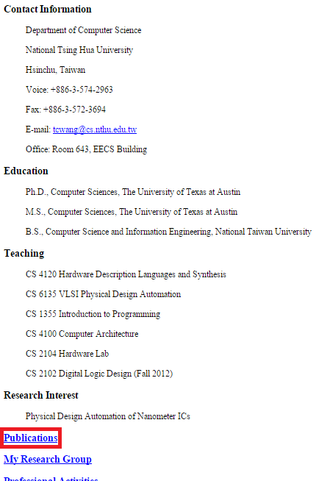

1. 分析網頁上教師著作清單，了解著作的重要訊息。大致上要分析出作者姓名(Authors)、書名(Title)、出版年份(Pub Year)、種類(Type)、出版商(Publisher)(有些老師網頁上沒提供，若沒有也無妨，比對程式主要針對紅字底線部分作比較)。而通常老師網頁上都會將著作清單分成三個部分(Type)──Journal(期刊)、Conference(會議)、Patent(專利)。附圖以清大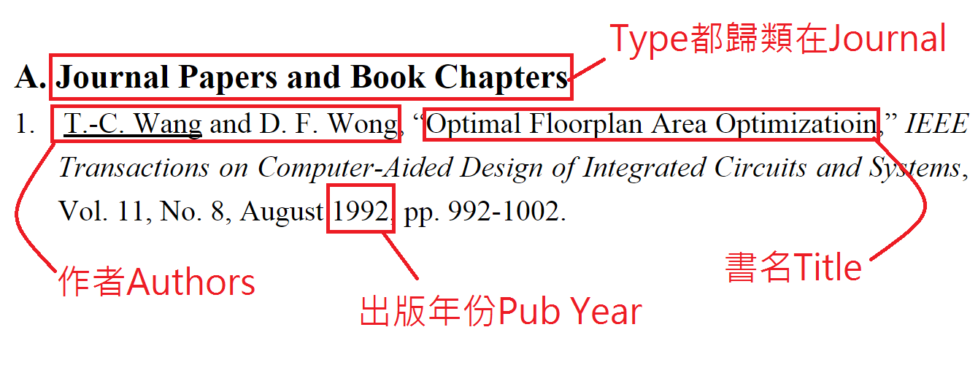資工王廷基教授為例。

(註: 從老師的著作目錄中，必須要能知道這四種資訊。)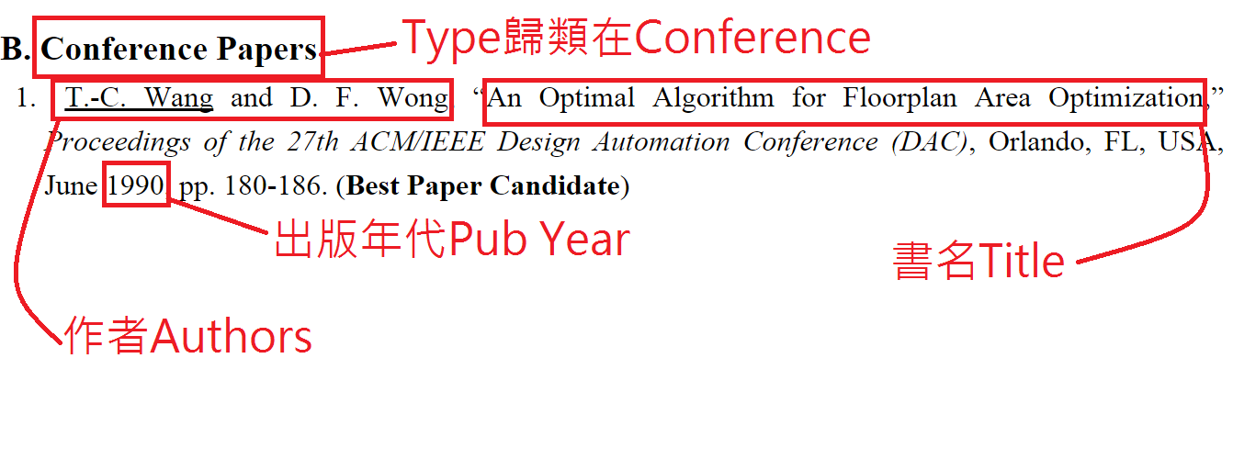

1. 將老師網頁上的著作清單整理成excel表格。
2. 首先必須要開啟excel的空白活頁簿，接著在第一橫列依序打上分類指標:
3. NO (依順序由1,2,3,…，方便整理)
4. Authors (作者，必要資訊用於比對)
5. Title (書名，必要資訊用於比對)
6. Pub Year(書名，必要資訊用於比對)
7. Type (著作種類，必要資訊用於比對)
8. Publisher (出版商，老師網頁如果有提供則註明)
9. Relation

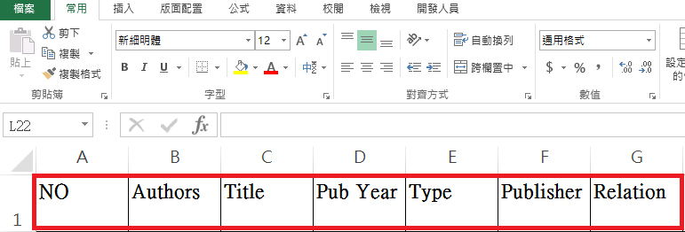(註: a ~ e項為必要，其餘可有可無)

1. 完成之後，再將老師網頁上的著作清單，經過整理分析後已excel表格形式呈現。附圖以清大資工王廷基教授為例。

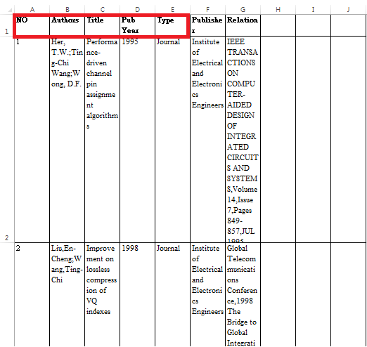

1. 接著為這張表格sheet命名為”teacher”，對最下方”工作表1”點擊滑鼠右鍵，並選取重新命名為”teacher”。

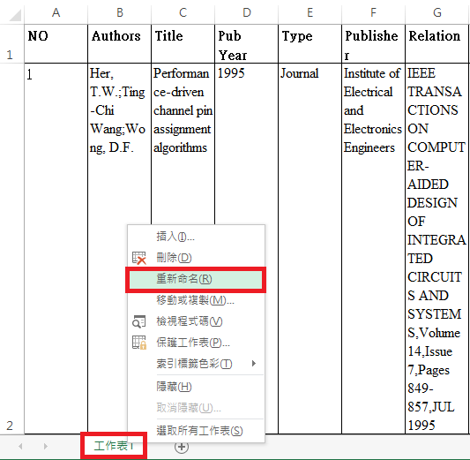

1. 從scopus上匯出excel檔
2. 首先打開瀏覽器並搜尋”scopus”，進入之後依教授關鍵字搜尋，並進入教授的scopus(若已經有教師的scopus URL則可以忽略此步驟，直接利用URL進入教師的scopus)

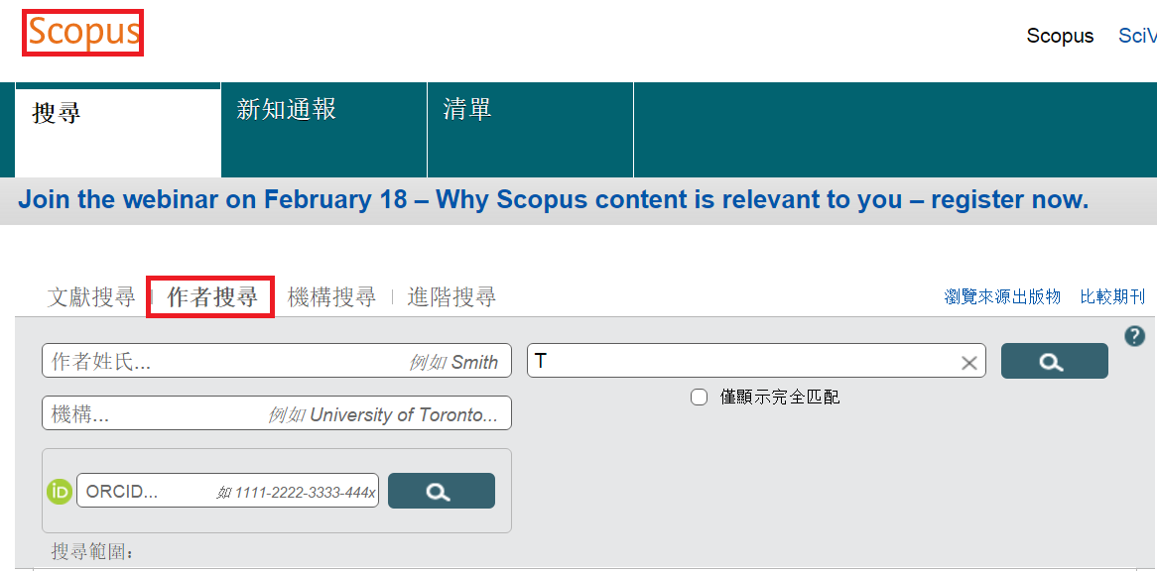

1. 進入教授的scopus頁面後，將教授scopus上的著作清單會出成excel檔(先點選全部匯出，接著選擇匯出成CSV以及所有可用的資訊)

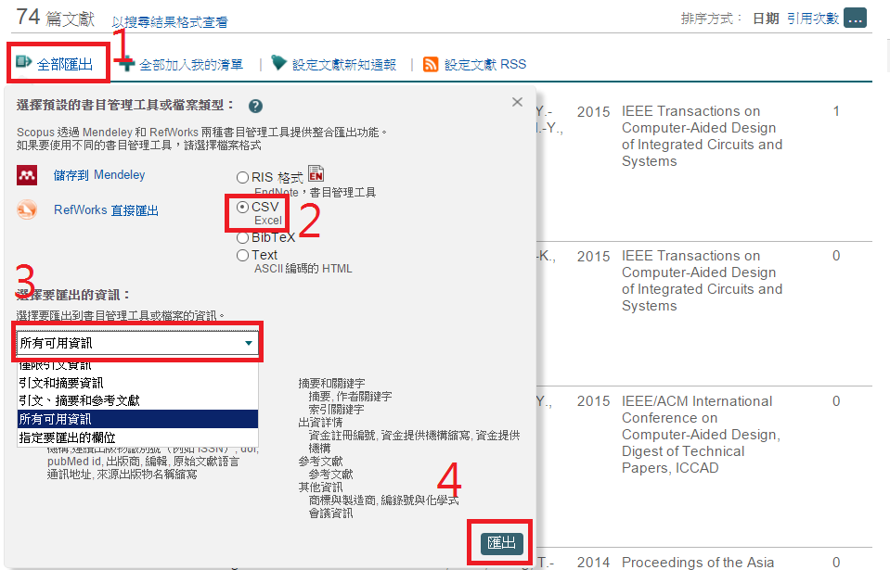

1. 匯出成功後，開啟匯出的excel檔案並複製內容，接著開啟步驟二完成的教師著作清單excel檔，並貼上從scopus匯出的excel檔。(所以會有兩份表格在同個excel中，這樣才能比對)
2. 開啟從scopus匯出的檔案，並複製內容(先按ctrl+A再按ctrl+C)

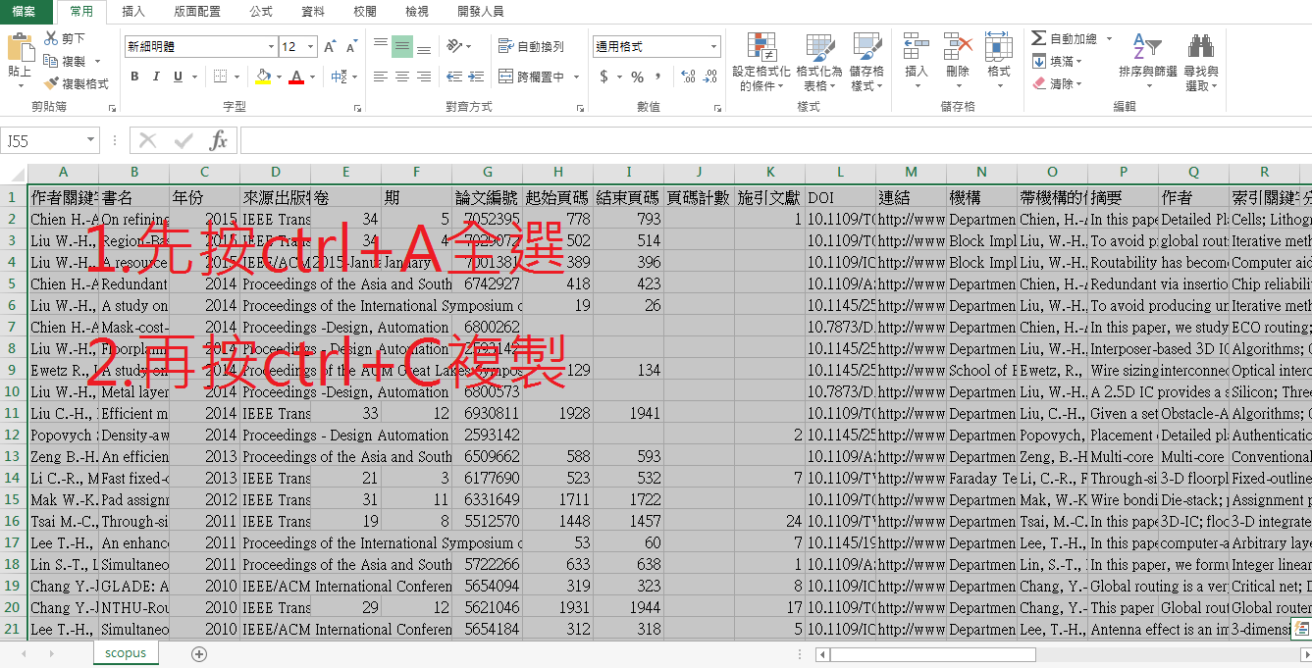

1. 回到之前步驟二完成的教師著作清單，並新增一個工作表

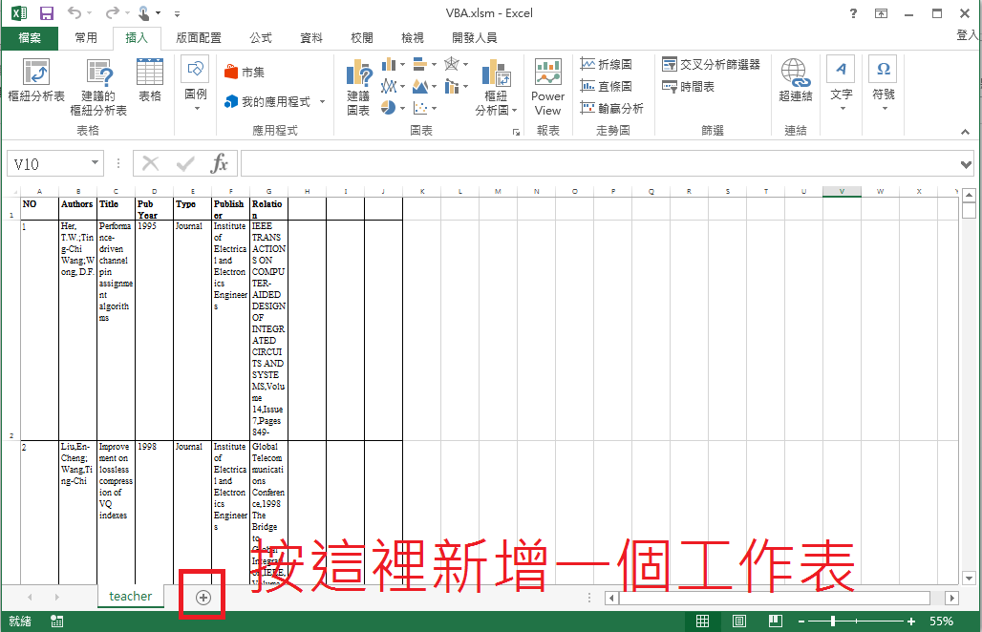

1. 貼上從scopus匯出的excel所複製的內容

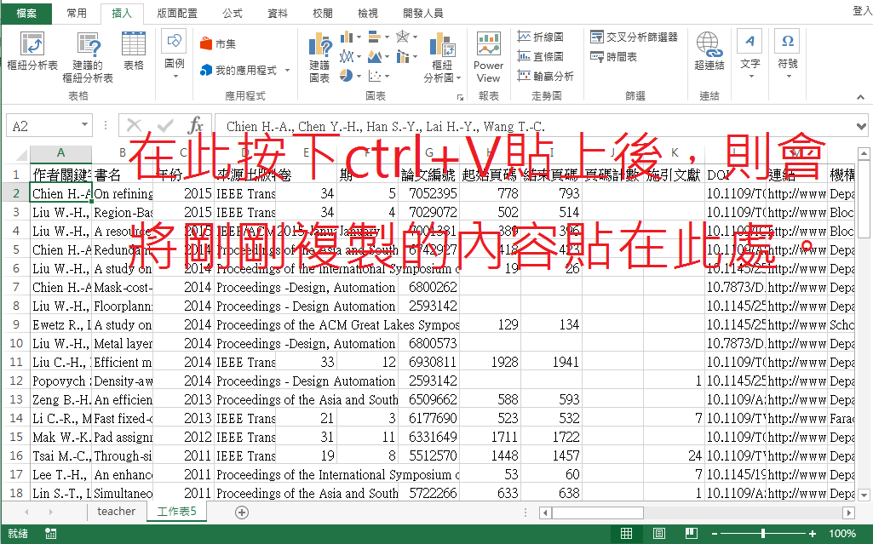

1. 將工作表重新命名為’’scopus’’

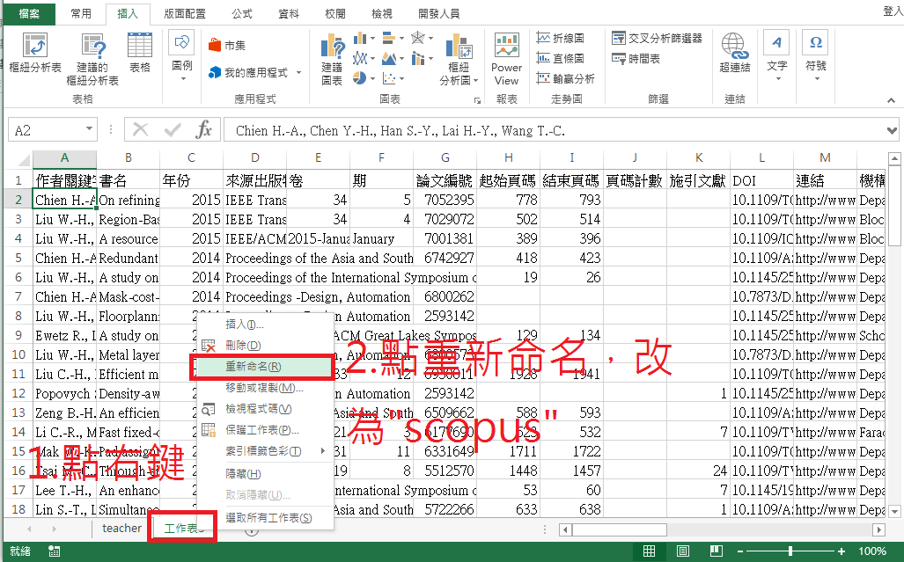

1. 增加巨集，並執行比對程式
2. 會用到所提供的程式碼(附件vba.txt)，並將程式碼全選並複製起來

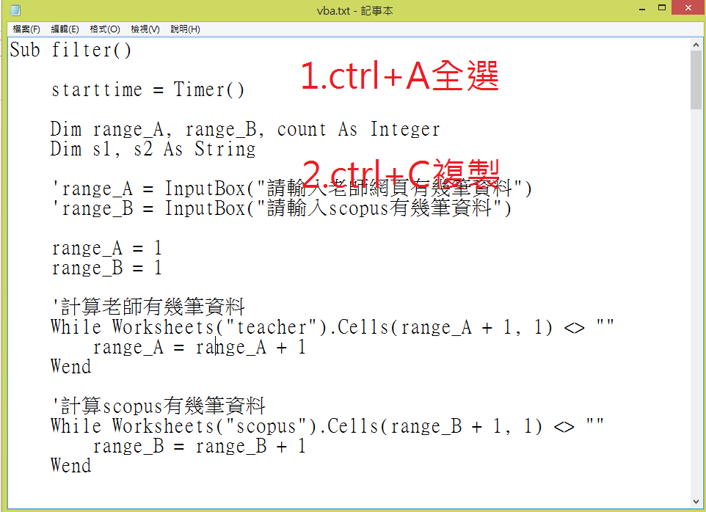

1. 在之前完成的excel(有兩份表格teacher和scopus)中，加入所複製的程式碼

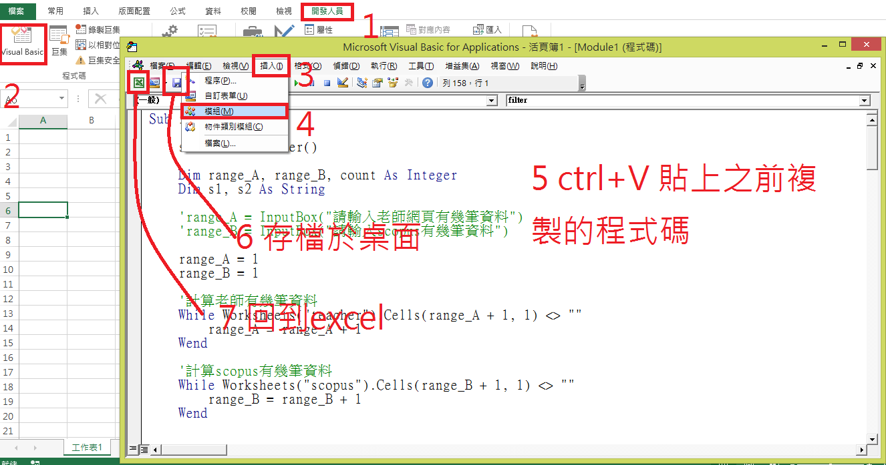

1. 執行巨集(比對程式)，比對完成

